Ez a bejegyzés, ha valódi, csak a K1000 mögött álló eredeti csapat egyikétől származhatott, amelyről akkoriban nagyon kevés információ állt rendelkezésre. Képzeld el, ha ez igaz lenne! Micsoda lelet lenne ez a személy... Miután további kérdéseket tettek fel ehhez a plakáthoz, egy kép kezdett kialakulni. Ez egy Heinz Renner nevű ember volt. Ő volt a felelős az AKG K1000 fejlesztéséért! Heinz 1989-ben hagyta el az AKG-t. Azóta a mobiltelefon-piacon gazdagodott, és olyan mikrohangszórókat fejlesztett ki, amelyek segítségével hallgathatjuk szeretteink édes semmittevését a fülünkbe súgva vagy a „99 Problems” című dalukat énekelve nekünk. facebook... Nincs több munka a fejhallgatóval. Egy elveszett zseni. Valahogy mégis a headfi csábítása visszahozta ezt a hangmérnököt a pályára. Miután 2012-ben csatlakoztam a headfi-hez, a kutatásom végül eljuttatottugyanahhoz az AKG K1000-es szálhoz, és lenyűgözött, amit olvastam. A következő lépéshez, egy pár meghallgatásához még sok évnek kell eltelnie.
Mielőtt végre lehetőségem lett volna egy párat a fülemre tenni, sok más fejhallgatót és még néhány fülhallgatót is átnéztem. Az Audeze LCD2v2 az első, a Sennheiser HD800, a Beyer Dynamics T1 Tesla, majd elkerülhetetlenül a fülhallgató világába. Valamikor 3 különálló Stax modellem volt: az SRX Mk3 Pro, a Sigma Pro és a 4170 rendszer. Az ésszerű pénzügyi döntések meghozatalának rövid időszaka egy pillanatra megzavart abban, hogy néhány évvel ezelőtt eladtam gyűjteményem nagy részét. A Stax-ot eladták, ahogy az LCD2-t és a T1-et, valamint sok más erősítő dacs psu kábelét, tudod a dolgot. Nem viccelek; A 2014-es Headfi London találkozóra egy Ibasso DX100-zal és egy pár fülmonitorral jöttem, és nem vettem semmit, amíg ott voltam...
Egy ilyen hobbi nem nyugszik sokáig. 2015. április 25-én az Egyesült Királyság két dedikált headfiere, @smial1966 és @pedalhead találkozót szervezett Cambridge-ben. 26-án este frenetikus mikrotalálkozóra került sor a Travelodge szállodai szobájában, ahol megszálltam. Ott végre lehetőségem nyílt meghallgatni egy pár AKG K1000-et. Most már tudom, hogy ezek a K1000 basszusfényű változatai voltak. Az úr, aki volt olyan kedves, hogy elhozta őket, sajnos nem emlékszem a nevére, és azóta sem láttalak! Reméljük, hogy ez az áttekintés arra késztet valakit, hogy felidézze az úr nevét, és vissza tudjuk venni a kapcsolatot. Annak ellenére, hogy az egyik sofőr kábele megsérült, és a helyén kellett tartani, a fülhallgatóval töltött néhány percem varázslatos volt. A hallgatási élményt a legtávolabbi helyzetükbe húzott fülhallgatóval végezték. Ez lehetővé teszi, hogy a teremben mindenki élvezhesse, amit hallgat, ezért győződjön meg róla, hogy nem a The Wurzels… Akkor még nem tudtam, de a K1000 későbbi verzióját hallgattam, a basszus lámpát. változat. Az esti hallgató testvériség megoszlott a szerelmesek (én és @Ithilstone és persze a büszke tulajdonos) és a nem hívők között. Egy kapcsolót nyomtak meg bennem. Párat kellett találnom.
Gyorsan előre néhány hónapot, és jómagam és egy készséges segítőcsapat néhány pár nyomára bukkantunk szerte a világon. Mondok néhányat, mert ezek a fülhallgatók egyre ritkábbak és nagyon keresettek. A K1000 gyártását az 1990-es évek végén visszavonhatatlanul leállították. Röviden: az esztergagépek, amelyek oly sok csodálatos modellt alkottak, megöregedtek, elfáradtak, és emberségesen megsemmisültek. A legkorábbi modelleket (basszus erős, kérem, csak így tovább) 1990-ben mutatták be. Ha van 1 ilyen, az 28 éves lehet! Természetesen megnéztem a headfi apróhirdetéseit egy modellnek. Semmi esély! A hirdetést követő egy napon belül felkapták őket, és az utolsó hozzáadás egy év múlva történt. Finnországban találtam egyet akciósan. Elég ésszerű ár volt, és az eladó egy német fickó volt, akivel hosszan beszélgettem telefonon. Megbíztunk egymásban, megállapodás született, és néhány nap múlva egy fadoboz érkezett a küszöbömre. Végre eljött a nap! Volt fülhallgatóm! A nap tele volt ígéretekkel, mivel kipakoltam, és kényelmesen elhelyezkedtem egy maratoni hallgatáshoz. Visszafojtott lélegzettel hallgattam, és vártam, hogy kibontakozzon a varázslat. Ahogy tette. Azonban.... nem volt minden rózsás a kertben. Találtam egy tüskét! A megfelelő meghajtó zümmögő hatást gyakorolt ​​a mélyhangsávokra, ami finom, de észrevehető volt. Felépítettem magam a 3 hónap alatt arra a pillanatra várva, és ez minden bizonnyal eltúlozta a csalódottságot, amit éreztem. Elmerültem az önsajnálatban a piros fejpántom alatt, és a következő lépésemet fontolgattam.
A következő lépésem...nem csináltam semmit. Hallgattam és hallgattam. A zümmögést készen álltam elviselni. Ha a jövőben nem sikerül kijavítani, akkor túl sok volt a csoda ezek között a sofőrök között, hogy egyáltalán eszébe jusson visszaküldeni és visszatérítést kérni. Mi van, ha soha nem találok másik párt? Mi lenne, ha az ár ismét megduplázódna, ahogy úgy tűnt, néhány évente, ahogy ezek egyre értékesebbek lettek. A döntésem megszületett; ez egy hangos házasság volt, betegségben és egészségben...
Ez még 2015-ben volt. Visszautaltam a headfi-szálra, hogy megbizonyosodjak arról, hogy az én modellem a korábbi modellek közé tartozik. Hogy még egyszer idézzem Heinzt:
"Nem sokat tudok a K1000-es rezonanciafrekvenciás változatokról... Bocs! De ez nagyon világos: minél régebbi, annál jobb! Mint egy régi jó bor!"
Arról, hogy a K1000-nek 2 változata van, a Heinz ezt mondja:
"A "bass heavy" és a "bass light" verziókról: Emlékszem, hogy az eredeti ~ 5000 db-ot fekete fényes dobozzal szállították. Ez a verzió - én biztos - a cél 25Hz f0-val készült.
Legalábbis az első 5kdb alatt nem történt semmi további változás..."
Most láttam a különbséget az én verzióm és a későbbi verzió között. A Heinz azóta hozzátette, hogy az első gyártási tétel elérte a 10 000-et. Egyszerű módja annak, hogy észrevegye a különbséget: a basszus fényű modellek világosabb fadobozzal és más színű hangszóró csatlakozókábellel rendelkeznek. Szerencsés vagyok, hogy hallgathattam ennek a csodálatos hangszórónak egy könnyű és egy erős basszusú változatát. Ha naprakész vagy azzal kapcsolatban, amit eddig írtam, emlékszel, hogy beleszerettem a basszuskönnyű változat hangzásához. A basszus heavy verziót anélkül vásároltam meg, hogy meggondoltam volna, hogy melyik változathoz jutottam. Elég, ha azt mondom, nagyon örültem volna annak, ami bejött az ajtómon, ha úgy nézett ki, mint egy szarvasbogár sapka.
Miközben Heinz Rennerről és a headfivel való barátságáról tartunk. Tudta, hogy éppen ez a fórum indította el Heinzben az ötletet, hogy készítsen egy utódát az AKG K1000-hez? Biztosan annyi szeretetet látott a régi modell iránt, és annyi ötletet terjesztettek elő azzal kapcsolatban, hogyan lehetne a K1000-et egy másik szintre emelni a szálon, hogy úgy döntött, kibújik az árnyékból, és ismét a rivaldafénybe lép. Heinz Renner vissza akart térni a rajzasztalhoz, és valami még jobbat akart kitalálni, mint az AKG K1000. 2015. október 10-én egy sorsdöntő bejegyzést olvashattok a @Nomax nevű fejestől:
2019. március 10
Előnyök : Csodálatos középtartomány, a hangok ragyognak és énekelnek. A hangszín nagyon széles és természetes. Klasszikus zenével, jazz-szel és akusztikus poppal verhetetlen, de minden zenetípushoz kiváló. Számomra még mindig az egyik legjobb fejhallgató, amely valaha készült, ártól függetlenül és a legközelebb a megvásárolható legjobb hangszórókhoz
Hátrányok : Erős erősítőket igényel, szóval adj neki a legjobbat, amit megengedhetsz magadnak. Én személy szerint úgy gondolom, hogy a csőberendezés a legjobbat hozza ki belőle. A felépítés és a szükséges teljesítmény miatt kültérre nem igazán alkalmas
Több mint 20 éve vettem a K1000-emet. Ez váltott fel egy Stax-kombinációt, amelyet több évig birtokoltam. Ez a basszus erős változat, a sorozatszám 4029 fekete dobozzal. Sok éven át használtam különböző körülmények között. Egyetértek a fórum megjegyzéseivel, erős erősítők kell hozzá, ezért a Luxman és az Octave erősítők második hangszóró kimenetére csatlakoztatva használtam. Néhány évvel később megvettem a SAC által gyártott erősítőt a K1000-hez, nagyon szép kombináció. A hangszín és a felbontás, különösen a jazz és a klasszikus zene esetében, csodálatos volt.
Ezalatt az időszak alatt néhányszor elköltöztünk, és fokozatosan jobb hangszórókba fektettem be, eltávolodva a fejhallgatótól. Így a K1000-em a dobozban maradt az utolsó lépésünk után. Körülbelül egy éve „felfedeztem” a dobozt, és újra beszereltem a K1000-es erősítővel. Az erősítő recsegő hangokat adott, a fejhallgató pedig dübörgő hangokat adott, amit szerintem az erősítő okoz. Az erősítőt megjavíttattam, de a dübörgő zajok megmaradtak. Megnéztem az AKG szervizben, de azt mondták, hogy a K1000-et alkatrészhiány miatt már nem szervizelik. Gondolom néhányatoknak van hasonló tapasztalata. Feladtam és visszatettem a fülhallgatót a dobozba.
Néhány hete felvettem a kapcsolatot Heinz Rennerrel, egy Riviera AIC-10 erősítő után találtam rá a nevére, amit a Mysphere fejhallgatóval, a K1000 utódjával mutattak be. Valójában az Avantgarde Uno XD hangsugárzóim meghajtására néztem az erősítőt, nem a fejhallgató erősítésére. Heinz felajánlotta, hogy megvizsgáltatja a K1000-et, és teljes körű szervizt végzett rajta.
Egy hete visszakapom a K1000-et, és röviden, soha nem hallottam, hogy ez a fejhallgató ilyen elképesztően jól játszik. A következő összeállításban játszom:
Riviera AIC-10 (igen, a kürt hangszóróimhoz vettem
Chord Dave dac
Auralic Femto SBooster tápegységgel
Hangjegyzetek interlinkek
Roon streaming szoftver
A Riviera erősítővel való kombináció minden jót meghoz a K1000 életre A hangszínterek és az akusztikus hangszerek zseniálisak A Daft Punk a basszus teljesítménye elég erős az én ízlésemnek. Mint említettem, az Avantgarde Uno XD kürt hangszóróim vannak, így hozzászoktam egy nagyon élénk, nyitott, dinamikus és teret betöltő hangzáshoz A fejhallgatót zártnak találtam, és hiányzott a dinamika és a színpad mélysége.
Nagyon ajánlom egy K1000 tesztelését, ha találsz, vagy az utód Mysphere-t. Eddig csak nagyon röviden tudtam hallgatni az újat, de hangzási tulajdonságai megegyeznek. Hamarosan a kettő közvetlen összehasonlítását tervezem.
Külön szeretném felhívni a Heinztől kapott csodálatos szolgáltatást, a K1000 javítását. Az évek során számos kiváló minőségű berendezés tulajdonosa és tulajdonosa volt, de soha nem tapasztaltam ilyen szolgáltatást és szenvedélyt a termékük iránt. Ne felejtsük el, ez a fejhallgató több mint 20 éves, és egy évtizede kiszállt a gyártásból. Az én szemszögemből még mindig az egyik legjobb fejhallgató, amit valaha készítettek, ha megfelelő minőséget és erősítőerőt adunk neki. A SAC K1000-es erősítője jó volt, de a Riviera erősítővel való kombináció egy álom. Kíváncsian várom, mire képes a Mysphere. Köszi Heinz!

Mellékletek
- 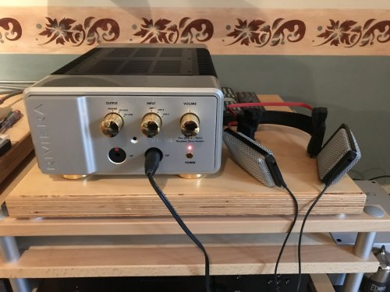
kép.jpg
1,9 MB · Megtekintések: 0
Reakciók: agoninin,mítosz,SnookHausés 2 másik


bosiemoncrieff

Headphoneus Supremus
- 5.00 csillag
- 2019. január 6
Előnyök : részletek visszakeresése, zeneiség, átlátszóság, magas hangok, középek
Hátrányok : teljesítményigény, nincs szigetelés, gyenge basszus, műfajilag korlátozott
Bevezetés
Egyes fejhallgatóknál, például a KSE1500-nál, eltartott egy ideig, amíg körbejártam a fülemet. Bár az AKG K1000-ről (basszus-fény) írt értékelésem körülbelül két és fél évvel azután érkezik, hogy először birtokba vettem őket, az első benyomásaimat olyan tömören tettem közzé, hogy szégyellem, hogy soha nem fogom megismételni. Itt szeretném összesíteni a K1000-ről szerzett benyomásaimat (beleértve a billentyűzetet , az operát és a kamrát ), különösen a mindenütt elterjedt HD800-hoz (basszus-fény) képest, és finomítani azokat az újabb tapasztalataim alapján, amelyeket más készülékekkel kapcsolatban szereztem. fejhallgató és zene.
Rólam: Kizárólag klasszikus zenét és operát hallgatok.
Saját láncom: A Retina 5k iMac egy Schiit Eitr, Bifrost Multibit és Mjolnir 2-t táplál. Bár korábban Amperex 1968 Orange Globes-t használtam, ehhez az áttekintéshez a Schiit gyakoribb LISST-jét használom. Az előkimenetekkel táplálom a megszűnt Portal Audio Panache hangszóróerősítőjét, amely 200 W-ot ad le 8 ohmosra.
Most, visszautazva az időben, ez volt a véleményem a K1000-ről egy-egy napos használat után, és meglepően jól megállja a helyét:
Amikor a K1000-et hallgatom, különösen a HD800 kapcsán, az egyik legerősebb asszociáció. A gótikus Beauvais-i Szent Péter-katedrálissal teszem:
Beauvais volt Európa legmagasabb székesegyháza abban az időben, és a korlátok közé szorította a boltíves mennyezetek technológiáját. Széles körben a "francia gótika Parthenonjaként" tartják számonMiután azonban kórusa összeomlott és újjáépítették, és a templomhajó (a székesegyház legnagyobb része, ahol a gyülekezetek ülnek) építésének tervei soha nem jöttek létre, furcsaság lett, egy olyan törekvő tárgy lett, amely éppoly gyönyörű volt, mint az elért sikere. a maga elé kitűzött célokat.
Ilyen a K1000.
A HD800 megkapja a maga részét a kritikáknak. – Nincs elég basszus! – Finom erősítés! – Sennheiser fátyol! "Hideg!" "Fényes!" "Mindenre rossz, kivéve a jazzt és a klasszikust!" Amennyire igazak ezek a panaszok (a fátyol kivételével), kétszeresen igazak a K1000-re. Ez egy fényes fejhallgató. Nincs elég basszus a legtöbb nem klasszikus (és néhány klasszikus) alkalmazáshoz. Az egyetlen alkalom, amikor HD800-as Sennheiser fátylat hallok, az a K1000-ről érkezik [ ez ugyanúgy igaz 2019 januárjában, mint 2016 augusztusában ]. Ezek a füles hangszórók (méltóbbak a kifejezésre, mint bármi, amit a Stax gyártott) határozottan finnyásak: míg egy megbízható Vali (1 vagy 2) képes énekelni egy HD800-at, a K1000 alig működik együtt a sokkal erősebb Mjolnir 2-vel – és hálás vagyok hogy most már vezethetem őket az erős Panache-al. Kényelmi szempontból közel sincs. A K1000 körbe-körbe csúszik, és soha nem lehet biztos abban, hogy pontosan jól van-e elhelyezve. Isten segítsen, ha azt akarod, hogy helyes helyzetben maradjanak, miközben dőlsz. A HD800 kényelmesen ülhet a fülén számos különböző környezetben, beleértve az ágyban fekvést is.
A K1000 egy primadonna. Tudja, hogy a legjobbak között van. Fényes erősítő? Az arcodba fog köpni. Elégtelen teljesítmény? Sok sikert, hogy bármit is kihozzon belőle. Hogy a kötelező autós hasonlatot tegyük, ha a K1000 egy Lamborghini, akkor a HD800 egy Mercedes S Class, vagy a kimaxolt Tesla Model S. A csörgő, amiről @DavidMahler beszélt? Borzasztóan hasonlít az én q701-emhez (amiről avatatlan és naiv volt, azt hittem, hogy a forrással vagy a hallásommal van probléma, lol). K1000 azonban nem foglalkozik a csörgésével, és flörtölni kezd a melletted lévő sráccal, ha megemlíti.
Ha bang/marry/kill-t játszanék, akkor elkerülhetetlenül K1000, HD800, Abyss (té, hee) lenne.
Vissza 2019-hez.
Előnyök:
KLASSZIKUS ZENE KIRÁLYA: Egyetlen fejhallgató sem illene jobban a klasszikus zenéhez, minden más műfajt leszámítva, mint a K1000. Ez egy szerelmes dal a nyugati művészzene elmúlt 500 évéhez. Különösen, ha a zenét jól rögzítik, a K1000 fényűző hallgatási élményt nyújt. Az ismertető írása közben újra felfedezem a Karajan: Symphony Edition-t, és különösen a Schumannt a dekadencia megörökítette.
SOUNDSTAGE KING: A K1000 rendelkezik a legkiterjedtebb, éteri, holografikus hangfelülettel, amit valaha hallottam. Az akusztikus tér hangjának rögzítése a fejhallgatók jelzési feladatai közé tartozik. A K1000 minden együttest természetesen és meggyőzően jelenít meg, felülmúlva az összes többit, amelyet a jelen értékelő ismer. Míg a HD800 rendkívül széles, a K1000 ugyanolyan széles és lényegesen magasabb. A fülhangszórók a nyitottság és a tér benyomását keltik, ami még a legnyitottabb fejhallgatóból, például a HD800-ból is hiányzik.
Sőt, és ez a K1000 „vasárnapi ütése”, a hangszínvonal végtelenül testreszabható: a rácsokat be lehet forgatni olyan mértékben, hogy „szupra-aurális” fejhallgató legyen, vagy olyan mértékben kihajtható, hogy a hang szinte messzebbre terelje a fület, mint náluk. Noha a hangszín a legszélesebb beállításban felülmúlhatatlan, a mélyhangok a szélességnek megfelelően elhallgatnak – és az energiaigény megnő. Egy félrevezetett lektor egyszer laposnak nevezte a K1000 hangszínterét; A K1000 megbocsátja sajnálatos hibájukat.
KÉPZÉS: A K1000 ugyanolyan pontos képeket készít, mint a HD800, de stílusuk jelentősen eltér egymástól. A HD800 egy precíz német sebész, Immanuel Kant olyan igényes, hogy a königsbergi szomszédok napi sétája során beállíthatják az óráikat. K1000 osztrák költő, hegeli filozófus, akinek figyelme sokkal inkább a fogalomrendszerük kényes részletének egységére irányul, mint szétválasztásukra és boncolgatásukra. A HD800, jóllehet finom fokokat árul el, hiányzik a valóság benyomása, amelyet a K1000 erőfeszítés nélkül közvetít.
RÉSZLETEK KIKERESÉSE: A K1000 nagylelkűen és könnyedén tárja fel a részleteket. A bemutató eltér a KSE1500-tól, amely sokkal biztonságosabban integrálja a magas hangokat a teljes frekvenciaspektrumba, de a részletek egy mérföld percenként jönnek rád.
TREBLE: Megfelelően vezetve a K1000 a legjobbak legjobbjaival versenyez a magas hangokon. A csúcsait a legjobb elektrosztatika – SR009, HE90, HE1 – nem érinti. Az olyan női énekesek, mint Beverly Sills, aki a Da tempeste il legno infranto-t énekli Giulio Cesare- től, még soha nem szólaltak meg pontosabban és kevésbé szipogón. Megfordítom korábbi véleményemet , amelyben ragaszkodtam ahhoz, hogy a K1000-nek kiegyenlítésre van szüksége a jó teljesítményhez. Az én fülemben HD800-ról K1000-re váltani olyan, mint HD800S-ról HD800-ra. Mindazonáltal kikötném, hogy a füleimnek 2,5 éve volt, hogy alkalmazkodjanak a K1000 ízéhez, bár gyakran hónapok telnek el a hallgatások között. Egy másik értékelő K1000 pezsgőt és HD800 kenyeret hívott. Ez nem áll messze az igazságtól. Az íz bizonyos fokig elsajátítást igényel, igen, de érdemes hozzászokni.
ÉNEK: A fejhallgató egyik legmegdöbbentőbb aspektusa az, hogy a hangok mennyire egyéniek, hogyan bukkannak elő az őket támogató zenei együttestől. A nőket és a férfiakat egyaránt rendkívül jól szolgálja a K1000. Van egy „fekete mágia” tényezője: a környezetükbe beleolvadó hangok például a HD800 legendás bal-jobb szögmérőjében háromdimenziósak a K1000-ben.
MIDS : Szóval, nagyon jó. Vajas sima. Ha a valaha hallott legelegánsabb textúrájú középre vágyik – artikulált, részletgazdag, ragyogó –, ne keressen tovább a K1000-nél. Richter és Rosztropovics Beethoven csellószonátái soha nem jobbak.
ÁTLÁTHATÓSÁG: A nap végén – és ez egy olyan pont, amellyel @davidmahler határozottan egyetértek – minden más mérőszám az átláthatóság utáni második, a zenével való egység. Ha a K1000 nem szolgál ki jól minden műfajt, és némileg (bár csak némileg) kihívás elé állítja a későromantikus zenekarok (Wagner, Bruckner, Brahms, Mahler) által megkívánt izomzatot, amikor egy kisebb együttest kap, amelyhez természetesebb. nem tudom, hogy valaha is közelebb kerültem volna a zenéhez. A használati esetek szűkebbek, de az egységesség rendkívüli.
TRANZIENS ÁTVITEL:Gyorsabb, mint a HD800, és még mindig gyorsabb a megdöntött magas profil miatt, a K1000 ingyenes, ha úgy tetszik, dupla adag eszpresszóval. Az éberség jelzi, hogy karakterében, ha nem is technikailag, de meghaladja a KSE1500-at. Semmiről sem maradsz le.
ZENE: Egyes fejhallgatókban van, és néhányban nincs. A HD600 rendelkezik vele; HD800 – kevésbé. Az SR-007-ben van, az SR-009-ben nincs. A K1000- ben van. A kamaraegyüttesek és kiszenekarok természetes, élethű karaktere megdöbbentően addiktív. Az oboa nazalitása talán a legjobb, amit valaha hallottam. A K1000 rugalmas és agilis a HD800-hoz képest – és a hangzás is arányosan világosabb. Ez egy olasz sportautó; A HD800 az izmos, maximális teljesítményű Tesla. Vagy ahogy a Chamber impresszióimban fogalmaztam, a HD800 a Tebaldi; A K1000 a Callas. A HD800 a Beethoven; A K1000 Schubert.
KIS EGYÜTTESEK: Az egyértelműség kedvéért: minden zongora, orgona (sokkoló, tudom), vonósnégyes, lieder és 1800 előtt írt zene remekül szól majd a K1000-ből. Schubert, Schumann, Beethoven (kivéve, ha Mahleri ​​előtti kolosszusként képzelték el újra), Chopin, Mendelssohn, Bellini, Rossini, Donizetti, Verdi eleje/közepe, Gounod, Offenbach, Massenet mind biztonságos fogadás. A nagy alkotások számára előnyös a hangszín, de előfordulhat, hogy hiányzik a súly vagy a hatás.
ZONGORA: A KSE1500-as értékelésem olvasói emlékezni fognak arra, hogy a zongora egy akadozó pont és szenvedélyem. Talán ez a valaha készült legdicsőségesebb hangszer, és ördögien nehéz reprodukálni. Anélkül, hogy kiválasztanám a kedvenceket, a KSE1500 és a K1000 a legjobb választásom a zongorazene reprodukálására a fejhallgatóstállómban. A legnagyobb kifogásom az, hogy a felvételek elsárosítják a zongora basszust, és az alsó regiszterekben szennyeződést keltenek. A K1000 közép- és magashangokra helyezett hangsúlya talán elvágja a gordiuszi csomót, de a tapinthatóság messze meghaladja azt, amit bármely hétköznapi EQ elérhetne.
SOROZATOSÍTÁS: Vannak, akik szeretnék tudni, milyen szám a dobozuk. 10.543 vagyok. (A HD800 esetében én 06311 vagyok – tetszik, hogy a Sennheiser csak azt feltételezte, hogy nyilvánvalóan átlépik a 10 000 egységet.)
Hátrányok:
KELLEMES : Ha kényelmes fejhallgatót keres, ne vásároljon K1000-et. A K1000 egy furcsa vadállat. Ahelyett, hogy fülkagylót használna a füle körül, négy kis memóriahab párnával a halántékán ül. A K1000 gyorsabban fárad el fizikailag, mint a többi fejhallgató ehhez a nyomáshoz. A MySphere sok ilyen problémát megold, bár a kényelem szempontjából sem ez volt az utolsó szó.
RÁCSOLÓ : A rácsokhoz használt ragasztó az öregedés során törékennyé válik, és a rácsok zavaró módon zöröghetnek össze. A csörgő általában hiányzik, de időről időre olyan módon jelentkezik, ami kiszámíthatatlan. Emiatt a K1000 egyeseknél szorongást okoz.
MŰFAJ KORLÁTOZOTT: A K1000 szinte minden kortárs műfajban gyengén teljesít. Még a klasszikus zenén belül is a nagy zenekari művek finom kontúrú hangterével való visszaadásának képessége azzal a jelentős csillaggal jár, hogy alulmarad a mélybőgő és az effektus terén. Ennek ellenére a K1000 képes lesz betekintést nyújtani olyan énekesekbe és hangszerekbe, amelyek a HD800 összes hangzási pompája ellenére sem férnek hozzá – részletekben és hangnemben.
NINCS SZIGETELÉS: A K1000 rendelkezik a legkevesebb szigeteléssel a valaha készült fejhallgatók közül, azaz nincs. A fülhallgatók a levegőben lógnak, és minden hangot hall a körülötted lévő világból.
RÖG KIVEZETT GYÁRTÁS: A K1000-et évtizedek óta nem gyártják. Bár a K1000 eredeti készítője meglehetősen aktív ezeken a fórumokon, és láthatóan segített az egyik fejtörőnek megjavítani egy K1000-et (néhány régi alkatrésze volt nála), óvakodnék a fejhallgató törékenységétől, valamint a garancia és az alkatrészek hiányától. Határozott szerencsejáték a fejhallgató hosszú távú támogatása szempontjából, bár ez idáig nem okozott nehézséget. Ha ismét több ezer dollárt költenék, a MySphere-t választanám.
POWER HUNRY: A K1000 jobban szereti a hangszóró erősítőt. Bár a Schiit Mjolnir 2 nagy nyereségen megfelelően megerősíti, én jobban szeretem a Portal Panache-ommal. Azt javaslom, hogy fektessenek be egy Schiit Ragnarokba, ami libabőrös tapintású érzetet ad neki, vagy ha megvan a pénztárcája, akkor a legjobb Woo erősítők egyikébe (a WA5 kifejezetten erre lett kitalálva, és a mai napig egy "K1000" van benne) tiszteletére állítva – de a WA33 remekül szólt rajta, amikor 2017 nyarán demóztam).
INTOLERANCIA A ROSSZ DACS-szel szemben: Kiváló eredményeim vannak Mike Moffatt Bifrost Multibitjével, és biztos vagyok benne, hogy az eredmények tovább javulnának, ha Gungnir Multibitre vagy Yggdrasilre frissítenék, de a gyengébb DAC technológiát alkalmazó demókban az eredmények fanyarak és időnként fájdalmasak.
ROSSZ FELVÉTELEKET INTOLERANCIA: Bár a megfelelő cuccokkal varázslatos hangzású, mégsem "eufónikus" fejhallgató abban az értelemben, hogy elrejti a felvételek hiányosságait úgy, hogy "AKG fátyollal" keni be őket. Nincs fátyol. Ha a felvétel schiit, akkor a hallgatás is az.
ÁR: Kevés a K1000, a feketedobozos „bass heavy” modellek közül még mindig kevesebb van, amelyek kiváló basszusválaszuk és még nagyobb ritkaságuk miatt prémiumnak számítanak. Legalább 1000 dollárt kell fizetnie, és ennek két-háromszorosát kell fizetnie egy nehéz basszusverzióért. Ennek ellenére a MySphere még mindig drágább (bár garanciális).
A kerítésen:
BASS:A basszus véleményem szerint rendkívül feszes, jól definiált és texturált, és a legtöbb klasszikus zene számára kiváló. Azonban tagadhatatlan, hogy a K1000 a legjobb esetben is "basszus-light". Itt sokan elviselhetetlenül vérszegénynek találnák. Miközben azt védem, hogy a KSE1500 feszes, meleg és 10 Hz-ig terjed, a K1000 ilyen szempontból közel sem olyan teljesítőképes. A fülhangszórók Achilles-sarka az, hogy az alacsonyabb frekvenciák elgurulnak, és ónos hangot okoznak, aminek nincs hatása. Bár jó erősítővel tisztességes hangerőt tudnak elérni, tagadhatatlan, hogy a basszusból hiányzik a kiterjesztés. Nincs semmiféle subbass, és ahogy fentebb említettük, a rácsok szélesebbre nyitásával az ott lévő basszus elgurul.
Mégis , a könnyedebb klasszikus zene esetében a hatás kellemes, és a nehezebb zenékbe való betekintés, bár pontatlan a basszus hangsúlyozásának hiányában, érdemes élmény – igen, még a leinsdorfi Walküre stúdióban is, ahol a varázslatos tűzzene szól. nagyon megnyalta az arcomat lánggal.
NAGY ZENEKAROK: A nagy zenekarok élvezik a pompásan nagy hangteret, de hátráltatja őket a K1000 által keltett hanghatás, különösen a basszusban. Measha Brueggergosman, Franz Welser-Möst és a Cleveland Orchestra egy pompás Wesendonck Liedert adnak elő, és amikor a szopránt és a vonósokat hallgatom, azon kapom magam, hogy semmire sem vágyom, pedig tudom, hogy a hatásból bizonyosan hiányzik egy kis mélység. Measha tizenöt lábnyira állhatott tőlem.
TÚL SOK RÉSZLET?: Vannak történetek arról, hogy a hallgatók a K1000-től a Bécsi Filharmonikusokig mennek élőben, és azt szimatolják, hogy az élő előadásból "hiányoznak a részletek". Ennek része az előremenő magas hangok, igen, de ügyeljen arra, hogy a zene olyan rendkívüli részletességgel és pontossággal van visszaadva, hogy bármilyen más élményt csalódásnak találhat. Ez egy rendkívül erős eszköz (nem vagyok hajlandó a „kegyetlen” szót használni a K1000 csodálatos hangzásának leírására), és neked, szerencsés hallgatónak, bölcsen kell használnia.
SEMMILYEN?: Bár a K1000 végtelenül leleplező, rendkívül átlátszó, magas és széles, és hangos megjelenítésben testreszabható, és bár mérnökei a semlegességre törekedtek (és talán jobban sikerültek a fejhallgató basszus erős, mint basszus könnyű verziójában), gyengesége a a basszus és a különleges szószok közül a legkülönlegesebb a középső és a magas hangokban kétségbe vonja, hogy a K1000 egy kifejezetten semleges fejhallgató-e. Én azonban nem vagyok mértékadó, és az áttekintést frekvenciatáblázatok segítsége nélkül készítettem.
Alsó vonal:
Az AKG legendás K1000-je mérföldkőnek számít a fejhallgatók történetében. 1989-es megjelenése óta azonban részben a HD800, többé-kevésbé pedig a MySphere megelőzte. 1,5-4-szerese a HD800 költségének, egy sokkal sokoldalúbb és ismertebb fejhallgatónak, és 50-65%-a a MySphere költségének, egy kényelmesebb, sokkal jobb basszussal és támogatással. A senki földjén van, és bár érdekes érdekesség, valószínűleg rosszabb vétel, mint bármelyik. Ha a költségek túlzóak, vegyen HD800-at, és ne nézzen hátra. Ha a pénztárcája valami HD800-nál nagyobbra vágyik, nem értem, miért érdemes egy 30 éves fejhallgatót vásárolnia ahelyett, hogy spórolna még egy-két hónapot, és menne a dicsőséges utódjára.
Ha 1000 dollár körül vagy az alatt látja...
... és nagyrészt vagy kizárólag klasszikus zenét hallgat
,és szeretne egy darab audiofil történelmet birtokolni
... és meg tudja felelni a hatalmas energiaigényeknek
... és nem fogsz elkeseredni, ha váratlanul meghiúsul... Menj
rá?
A K1000 számos szűk dolgot rendkívül jól végez. A komolyzene éles, leleplező, költői, talán véleménynyilvánító tolmácsolója. Ez egy fejhallgató, amit vagy szeretsz vagy utálsz, és én nagyon szeretem. A csúcsok olyanok, mint a Himalája. A közepe finomabb, mint a mandulás vajas-áfonyás-szederrel töltött kovászos francia pirítósom, tej-tojásfürdőben áztatva angostura keserűvel és mandarin narancs olívaolajban kisütve. Soha nem adom el az enyémet, és remélem, hogy továbbra is elhozom a Bay Area-i találkozókra és másutt. De megkérdőjelezem, hogy ez 2019-ben több-e, mint egy érdekesség, egy múzeumi darab, egy letűnt kor dicső zászlóshajója.
A király halott. Éljen MYSFERE 3 .
Reakciók: Davidzak64,HanselPA,Tekercsés 12 másik
Korábbi válaszok megtekintése…

Matez
Nagyon szórakoztató értékelés.
2019. január 15

Russell Dawkins
Azt hiszem, a legtöbb zenekari felvétel valójában basszus-könnyű a túlzottan rezonáns (a basszusban lévő) hangszórókon végzett keverés és mastering miatt. Hallgassa meg ezt (Shostakovich Symphony No. 5, 2. mvmt – Haitink, concertgebouw) egy példát egy olyan zenekari felvételre, amely közel korrekt basszussal rendelkezik, és a K1000-esek csak a legcsekélyebb basszushiányos hangzásúak, ha egyáltalán:
Valószínűleg a Concertgebouw akusztikája segít egy kicsit.
2019. április 12
kérdi
Hamarosan lesz egy, köszönöm az értékelést. Várunk egyet!
2021. február 8


Takeanidea
Előnyök : Lenyűgöző hangzás. Szuper széles hangszíntér. Remek illeszkedés – egészen egyedi fejpánt kialakítás, mégis egyszerű. Linearitás egy jó minőségű hangszóróból, a legnyitottabb kialakítással. Állítható hangjelzés – csak mozgassa a hangszórót a füle felé vagy attól távolabb, ahogy a hangulata diktálja. Egyszerű zsanér, de micsoda különbséget jelent a hangzásban.
Hátrányok : Nagyon drága használt és nagyon öreg. A régi azt jelenti, hogy törékeny. A régi örökletes problémákat jelent. Ahogy én tettem. Sok erő kell. Hangszóró erősítő kell hozzá. A világon nincs pótalkatrész. Bárhol. Ha rosszul sül el, akkor bajban vagy! Lehet, hogy van valami jobb is odakint (MySphere), de még nem hallottam. Még.
Az AKG K1000 Bass Heavy
mostanra teljesen helyreállították, és a legjobbat adják
… és talán még jobb
Ez egy rövid történet. Megpróbálom elmagyarázni neked, hogy a lehetetlent nemcsak álmodták, hanem utólag kérték is, majd döbbenetemre sikerült is elérni. Talán a legfurcsább fejhallgató mind közül; az AKG fülhangszóró-kialakítása, a zászlóshajójuk sok éve, amiről sok hype-ot írtak. Ha ezek most újra velem vannak, higgyétek el nekem, emberek; ez a fejhallgató valóban látványos a fájó szem számára.
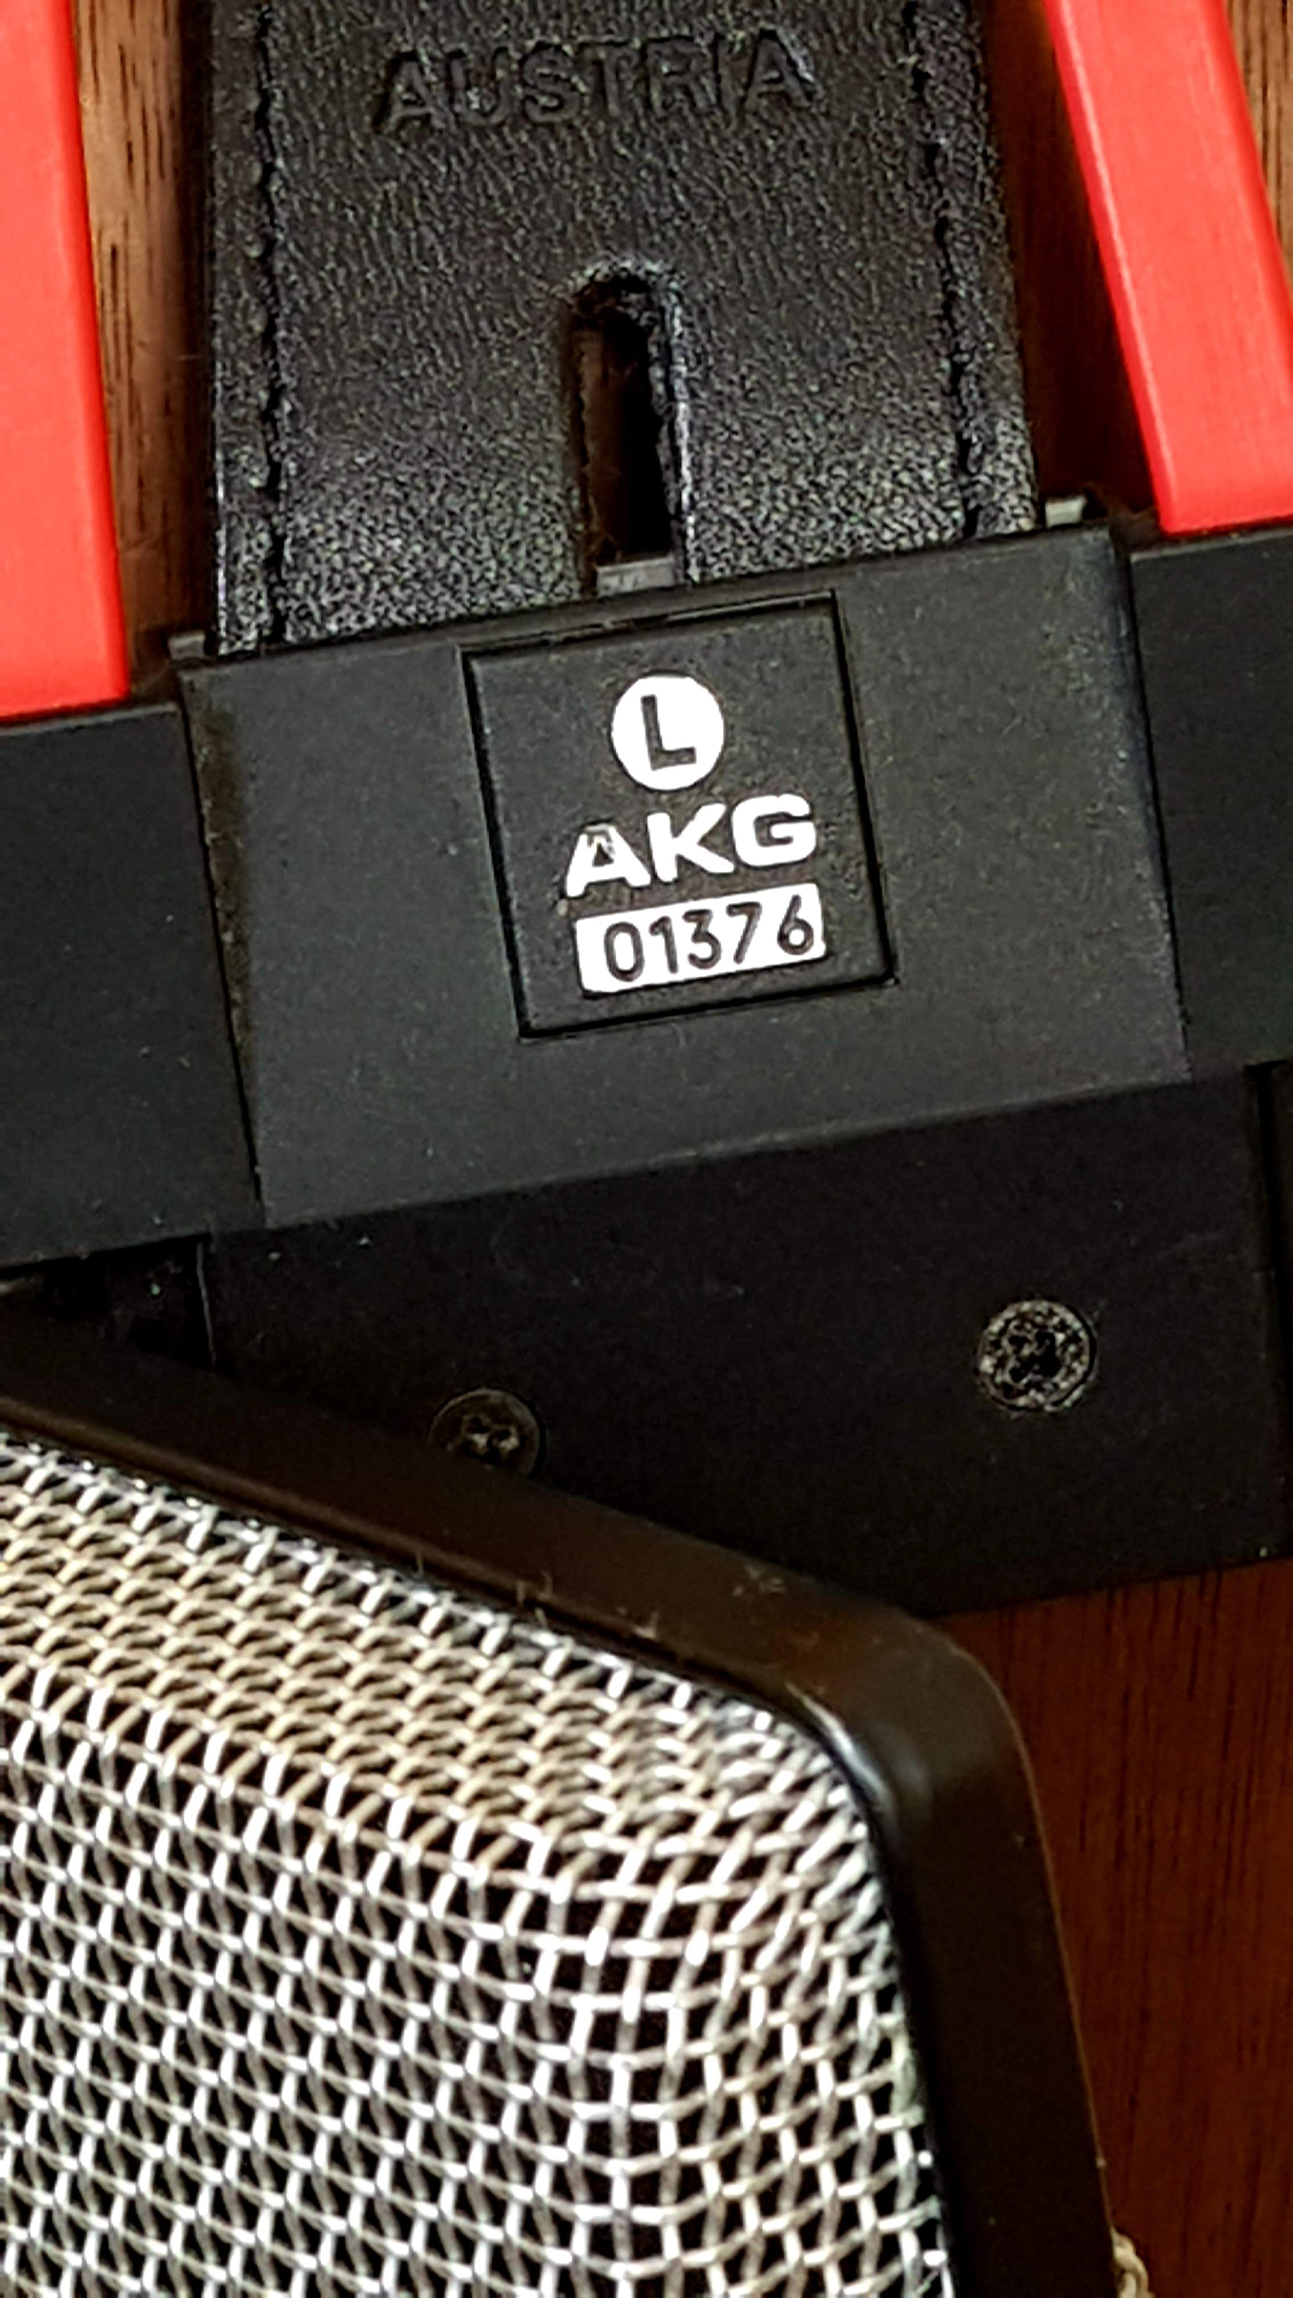
Nagyon szeretik az AKG K1000-et. Sok információ található erről a fejhallgatóról a headfi-n - különösen a tervezési paraméterekről, az evolúcióról és a gyártásról, valamint a korábbi, "bass heavy"-nek és későbbi változatának, a "bass light"-nak nevezett modellek közötti különbségekről. A fórumszál egy utazás önmagában. Az AKG K1000 története mindössze 2 mondattal kezdődik @mikegtől, és körülbelül 8 évre elfogyott a téma iránti érdeklődés. Egy 2004 februárjában írt bejegyzésre 2012 szeptemberében váratlanul választ kapunk. Titokzatos plakátunk @hrklg01 néven ismert. Idézni fogom ezt a bejegyzést, mert egy még hihetetlenebb utazás kezdetét jelentette, mint a basszus erős fejhallgatóm. A poszt egyszerűen így szólt: " Igen, ránk is hatással volt a STAX dizájn. De az ötlet csak az volt, hogy ne legyen semmi zavaró a fül előtt. Így egy hatalmas membránt készítettünk, amely nagyon könnyű, csak... "
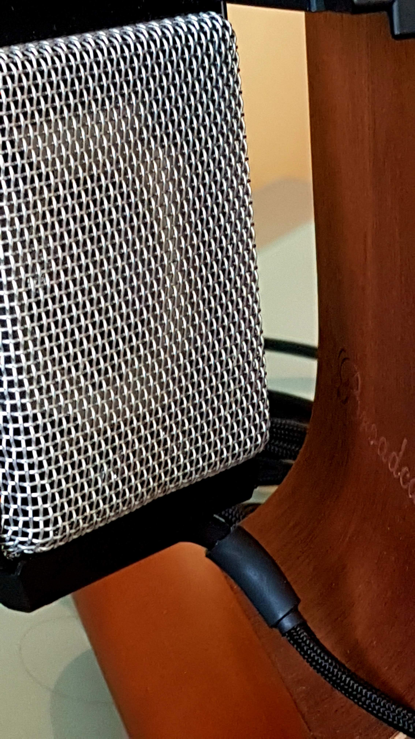
Ez a bejegyzés, ha valódi, csak a K1000 mögött álló eredeti csapat egyikétől származhatott, amelyről akkoriban nagyon kevés információ állt rendelkezésre. Képzeld el, ha ez igaz lenne! Micsoda lelet lenne ez a személy... Miután további kérdéseket tettek fel ehhez a plakáthoz, egy kép kezdett kialakulni. Ez egy Heinz Renner nevű ember volt. Ő volt a felelős az AKG K1000 fejlesztéséért! Heinz 1989-ben hagyta el az AKG-t. Azóta a mobiltelefon-piacon gazdagodott, és olyan mikrohangszórókat fejlesztett ki, amelyek segítségével hallgathatjuk szeretteink édes semmittevését a fülünkbe súgva vagy a „99 Problems” című dalukat énekelve nekünk. facebook... Nincs több munka a fejhallgatóval. Egy elveszett zseni. Valahogy mégis a headfi csábítása visszahozta ezt a hangmérnököt a pályára. Miután 2012-ben csatlakoztam a headfi-hez, a kutatásom végül eljuttatott ugyanahhoz az AKG K1000-es szálhoz, és lenyűgözött, amit olvastam. A következő lépéshez, egy pár meghallgatásához még sok évnek kell eltelnie.
Mielőtt végre lehetőségem lett volna egy párat a fülemre tenni, sok más fejhallgatót és még néhány fülhallgatót is átnéztem. Az Audeze LCD2v2 az első, a Sennheiser HD800, a Beyer Dynamics T1 Tesla, majd elkerülhetetlenül a fülhallgató világába. Valamikor 3 különálló Stax modellem volt: az SRX Mk3 Pro, a Sigma Pro és a 4170 rendszer. Az ésszerű pénzügyi döntések meghozatalának rövid időszaka egy pillanatra megzavart abban, hogy néhány évvel ezelőtt eladtam gyűjteményem nagy részét. A Stax-ot eladták, ahogy az LCD2-t és a T1-et, valamint sok más erősítő dacs psu kábelét, tudod a dolgot. Nem viccelek; A 2014-es Headfi London találkozóra egy Ibasso DX100-zal és egy pár fülmonitorral jöttem, és nem vettem semmit, amíg ott voltam...
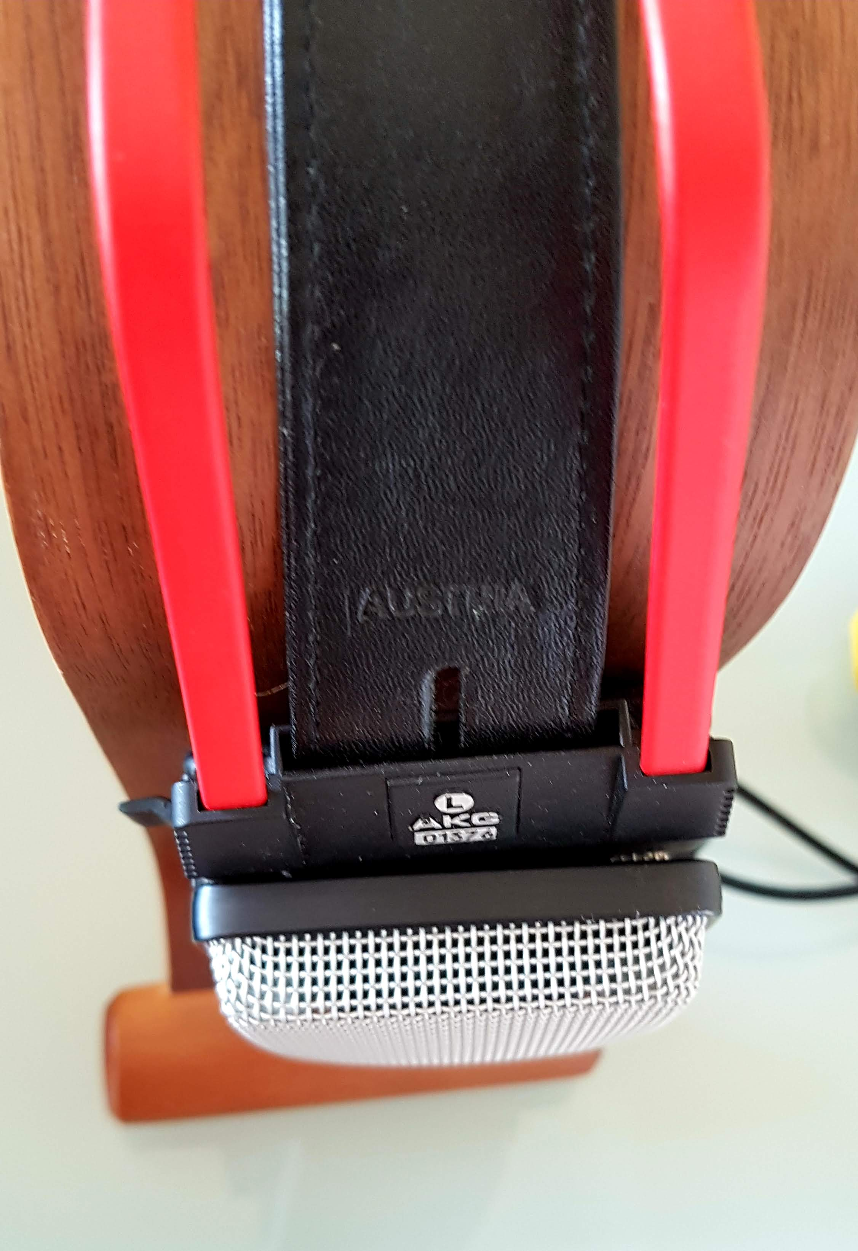
Egy ilyen hobbi nem nyugszik sokáig. 2015. április 25-én az Egyesült Királyság két dedikált headfiere, @smial1966 és @pedalhead találkozót szervezett Cambridge-ben. 26-án este frenetikus mikrotalálkozóra került sor a Travelodge szállodai szobájában, ahol megszálltam. Ott végre lehetőségem nyílt meghallgatni egy pár AKG K1000-et. Most már tudom, hogy ezek a K1000 basszusfényű változatai voltak. Az úr, aki volt olyan kedves, hogy elhozta őket, sajnos nem emlékszem a nevére, és azóta sem láttalak! Reméljük, hogy ez az áttekintés arra késztet valakit, hogy felidézze az úr nevét, és vissza tudjuk venni a kapcsolatot. Annak ellenére, hogy az egyik sofőr kábele megsérült, és a helyén kellett tartani, a fülhallgatóval töltött néhány percem varázslatos volt. A hallgatási élményt a legtávolabbi helyzetükbe húzott fülhallgatóval végezték. Ez lehetővé teszi, hogy a teremben mindenki élvezhesse, amit hallgat, ezért győződjön meg róla, hogy nem a The Wurzels… Akkor még nem tudtam, de a K1000 későbbi verzióját hallgattam, a basszus lámpát. változat. Az esti hallgató testvériség megoszlott a szerelmesek (én és @Ithilstone és persze a büszke tulajdonos) és a nem hívők között. Egy kapcsolót nyomtak meg bennem. Párat kellett találnom.
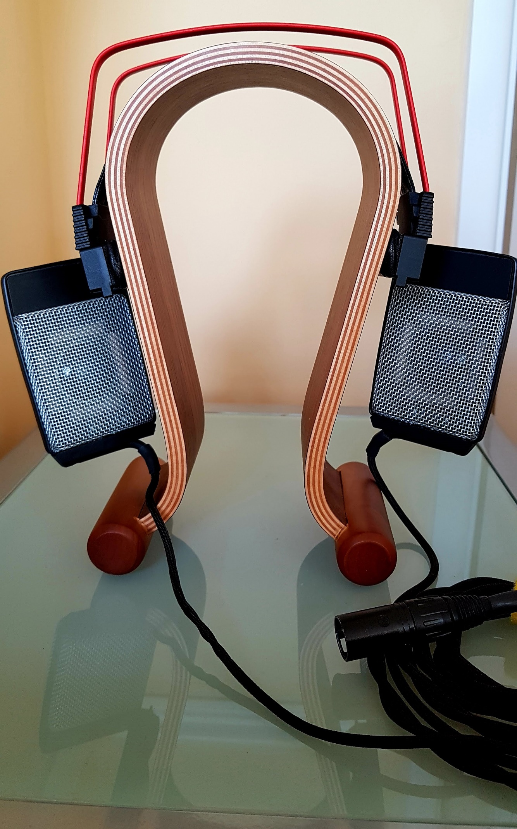
Gyorsan előre néhány hónapot, és jómagam és egy készséges segítőcsapat néhány pár nyomára bukkantunk szerte a világon. Mondok néhányat, mert ezek a fülhallgatók egyre ritkábbak és nagyon keresettek. A K1000 gyártását az 1990-es évek végén visszavonhatatlanul leállították. Röviden: az esztergagépek, amelyek oly sok csodálatos modellt alkottak, megöregedtek, elfáradtak, és emberségesen megsemmisültek. A legkorábbi modelleket (basszus erős, kérem, csak így tovább) 1990-ben mutatták be. Ha van 1 ilyen, az 28 éves lehet! Természetesen megnéztem a headfi apróhirdetéseit egy modellnek. Semmi esély! A hirdetést követő egy napon belül felkapták őket, és az utolsó hozzáadás egy év múlva történt. Finnországban találtam egyet akciósan. Elég ésszerű ár volt, és az eladó egy német fickó volt, akivel hosszan beszélgettem telefonon. Megbíztunk egymásban, megállapodás született, és néhány nap múlva egy fadoboz érkezett a küszöbömre. Végre eljött a nap! Volt fülhallgatóm! A nap tele volt ígéretekkel, mivel kipakoltam, és kényelmesen elhelyezkedtem egy maratoni hallgatáshoz. Visszafojtott lélegzettel hallgattam, és vártam, hogy kibontakozzon a varázslat. Ahogy tette. Azonban.... nem volt minden rózsás a kertben. Találtam egy tüskét! A megfelelő meghajtó zümmögő hatást gyakorolt ​​a mélyhangsávokra, ami finom, de észrevehető volt. Felépítettem magam a 3 hónap alatt arra a pillanatra várva, és ez minden bizonnyal eltúlozta a csalódottságot, amit éreztem. Elmerültem az önsajnálatban a piros fejpántom alatt, és a következő lépésemet fontolgattam.
A következő lépésem...nem csináltam semmit. Hallgattam és hallgattam. A zümmögést készen álltam elviselni. Ha a jövőben nem sikerül kijavítani, akkor túl sok volt a csoda ezek között a sofőrök között, hogy egyáltalán eszébe jusson visszaküldeni és visszatérítést kérni. Mi van, ha soha nem találok másik párt? Mi lenne, ha az ár ismét megduplázódna, ahogy úgy tűnt, néhány évente, ahogy ezek egyre értékesebbek lettek. A döntésem megszületett; ez egy hangos házasság volt, betegségben és egészségben...
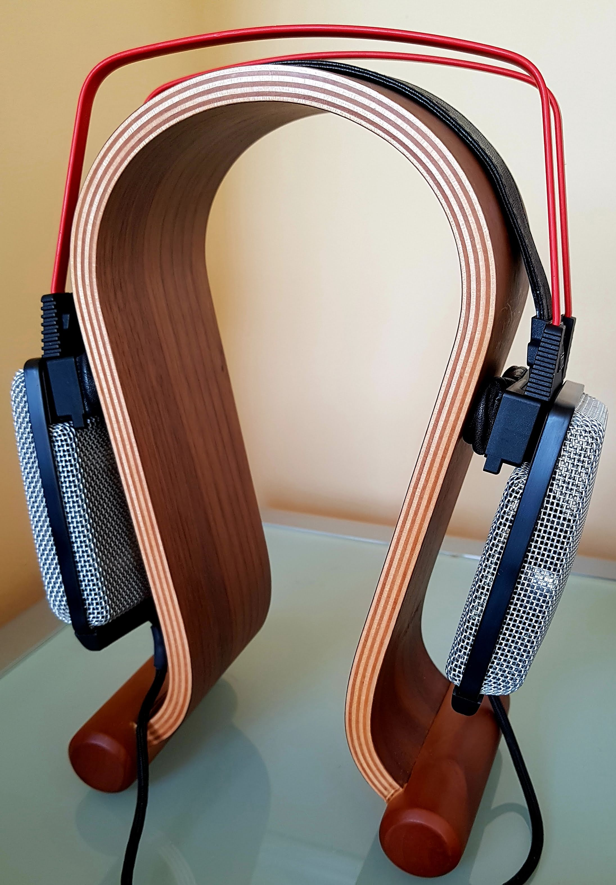
Ez még 2015-ben volt. Visszautaltam a headfi-szálra, hogy megbizonyosodjak arról, hogy az én modellem a korábbi modellek közé tartozik. Hogy még egyszer idézzem Heinzt:
"Nem sokat tudok a K1000-es rezonanciafrekvenciás változatokról... Bocs! De ez nagyon világos: minél régebbi, annál jobb! Mint egy régi jó bor!"
Arról, hogy a K1000-nek 2 változata van, a Heinz ezt mondja:
"A "bass heavy" és a "bass light" verziókról: Emlékszem, hogy az eredeti ~ 5000 db-ot fekete fényes dobozzal szállították. Ez a verzió - én biztos - a cél 25Hz f0-val készült.
Legalábbis az első 5kdb alatt nem történt semmi további változás..."
Most láttam a különbséget az én verzióm és a későbbi verzió között. A Heinz azóta hozzátette, hogy az első gyártási tétel elérte a 10 000-et. Egyszerű módja annak, hogy észrevegye a különbséget: a basszus fényű modellek világosabb fadobozzal és más színű hangszóró csatlakozókábellel rendelkeznek. Szerencsés vagyok, hogy hallgathattam ennek a csodálatos hangszórónak egy könnyű és egy erős basszusú változatát. Ha naprakész vagy azzal kapcsolatban, amit eddig írtam, emlékszel, hogy beleszerettem a basszuskönnyű változat hangzásához. A basszus heavy verziót anélkül vásároltam meg, hogy meggondoltam volna, hogy melyik változathoz jutottam. Elég, ha azt mondom, nagyon örültem volna annak, ami bejött az ajtómon, ha úgy nézett ki, mint egy szarvasbogár sapka.
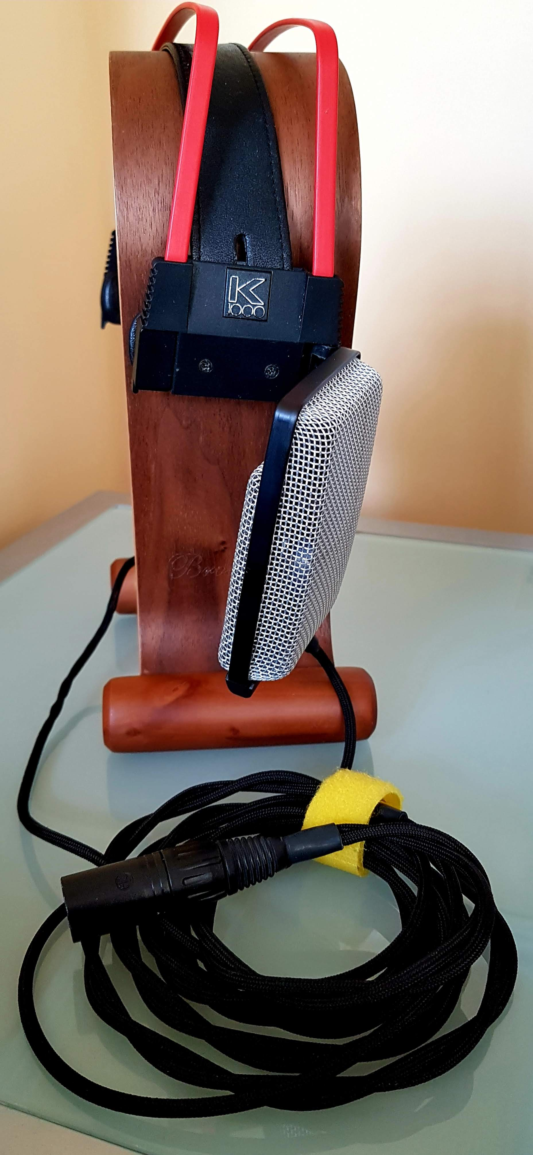
Miközben Heinz Rennerről és a headfivel való barátságáról tartunk. Tudta, hogy éppen ez a fórum indította el Heinzben az ötletet, hogy készítsen egy utódát az AKG K1000-hez? Biztosan annyi szeretetet látott a régi modell iránt, és annyi ötletet terjesztettek elő azzal kapcsolatban, hogyan lehetne a K1000-et egy másik szintre emelni a szálon, hogy úgy döntött, kibújik az árnyékból, és ismét a rivaldafénybe lép. Heinz Renner vissza akart térni a rajzasztalhoz, és valami még jobbat akart kitalálni, mint az AKG K1000. 2015. október 10-én egy sorsdöntő bejegyzést olvashattok a @Nomax nevű fejestől:
A TÖRTÉNELEM FOLYTATÁSRA LESZ 2016 VÉGÉN!!!!!!!!!!
Üdvözlettel: NOMAX és ennek a szálnak sok követője elszívta a levegőt. Lehetséges, hogy az eredeti csapat megreformálja és még jobban csinálja?
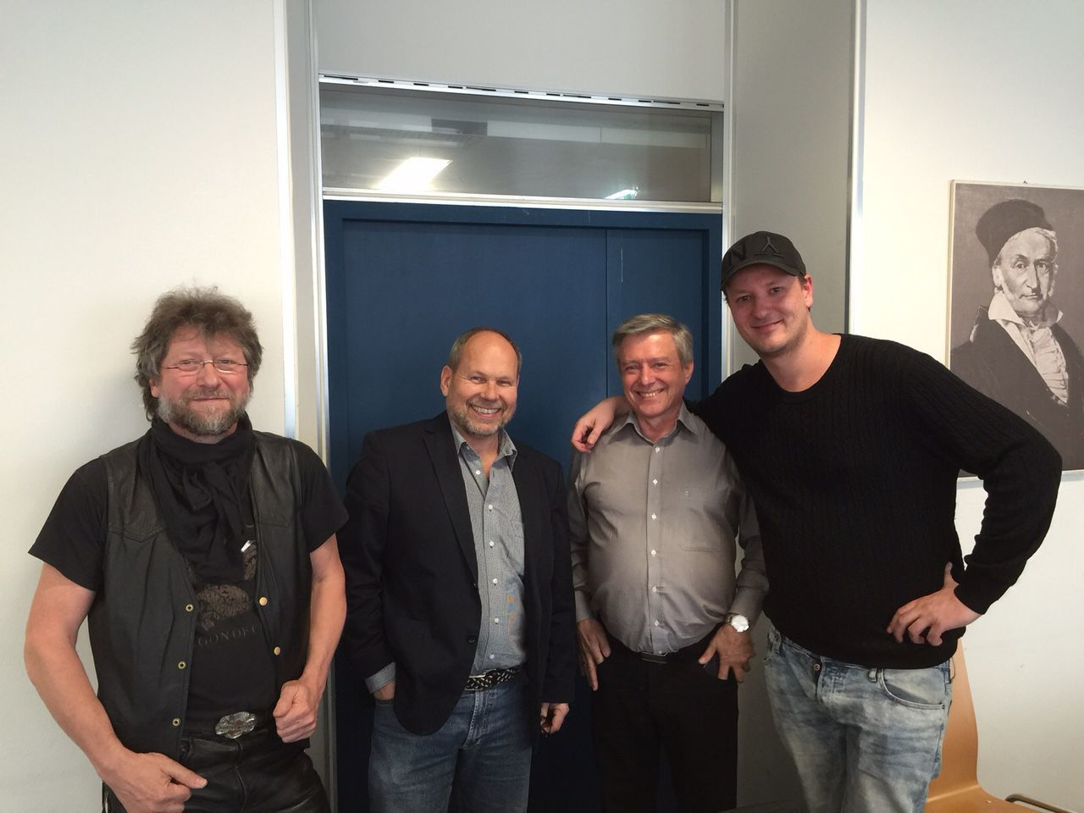
A csapat itt van balról jobbra: Ewald, Helmut Ryback - és hogy még egyszer Heinzt idézzem: "a 3 K1000 "muskétás" egyike, mivel ő volt a fejhallgató-tervezés fő vezetője az előző AKG-években", maga Heinz Renner és -a férfi, aki megalkotta a feltöltött K1000 álmát 2015 októberében, a Nomax arca. Hatalmas köszönet mindenkinek, aki ezt itt olvasta, hogy ez az ötlet kicsírázott, kikelt, érett és virágzott, a K1000 álma. mert a modern kor valóra vált. Hihetetlen!
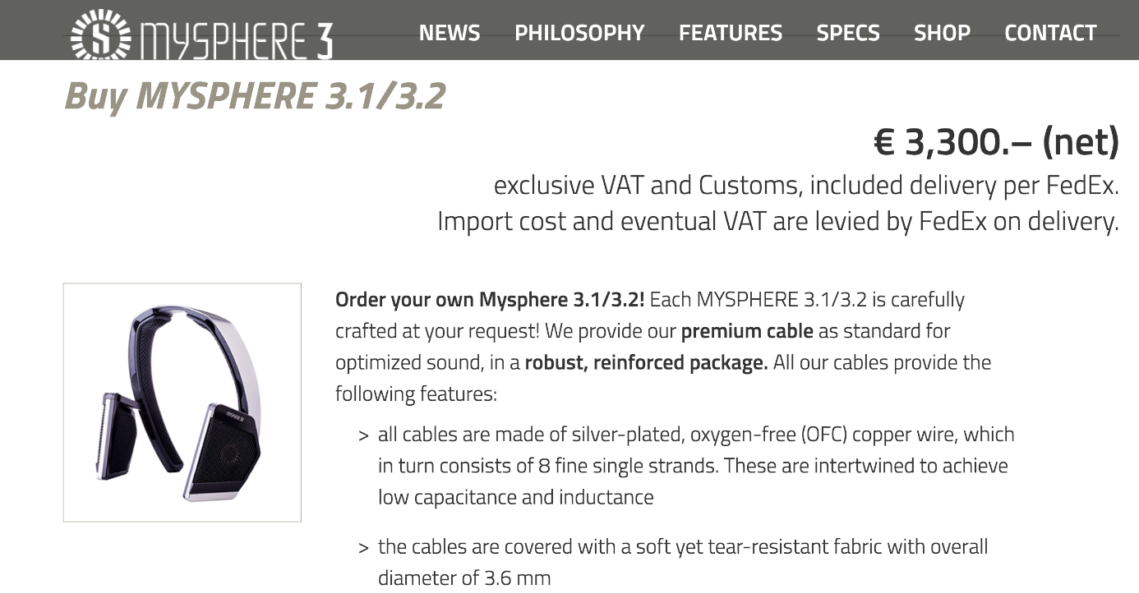
Egy nagy szál van most a MySphere-en a mi fejünkön, és az írás idején 54 oldal volt. Érdemes elolvasni, itt egy kattintással megtalálhatja . A legfrissebb, 2018. augusztus 6-i bejegyzésben egyszerűen az áll:
miketlse mondta
Van várólista a hét kölcsönfelvételre? Vagy könnyen elérhető és szállítható az Egyesült Államokba?
"Nincs várólista többé!
Ez igaz a szokásos megvásárolható termékekre is.
http://mysphere.at/shop/
BR heinz"
Hosszú utat tettünk meg 2004. február óta, azt hiszem, egyetértesz....

Néhány sorral ezelőtt elkanyarodtam. El akartam mesélni neked a kis kalandomat. Aztán rájöttem, hogy még ennél is nagyobb mesét kell elmesélnem. Ez azt mondta (valahogy), tegyük vissza a Bass Heavy Buzzer-emet pirosba öltözve egy fekete dobozban. A múltkori fejforgató; a K1000. Körülbelül 6 hónappal ezelőtt úgy döntöttem, hogy itt az idő, hogy végleg orvosoljam a fülhallgató zümmögési problémáját. Kutatásomat végeztem, amely elsősorban Heinz Renner hozzászólásaiból állt ezen a fórumon a zümmögés problémájával és a megoldással kapcsolatban. Úgy tűnik, hogy a meghajtókat körülvevő membrán körüli ragasztó nedves körülmények között hajlamos megválni. Az úgynevezett dörzsölődés és zümmögés megszüntetéséhez gyakran csak egy különösen jó minőségű vízálló fehér ragasztó használatára van szükség. Hagyja, hogy egy nap alatt megszáradjon, és minden rendben lesz. A K1000-esem átvizsgálása során barátom nem csak ragasztóproblémát talált. A habbetétek egyébként is nagyon törékenyek voltak, de szétestek. Érdeklődés után érdeklődtem 80 PPI hálós hab iránt. Végül egy kompromisszum mellett döntöttünk, amely az volt, hogy más minőségű habbetétekkel kísérletezünk, és megnézzük, sikerül-e megfelelő hangzást elérni. Telefonhívást kaptam a barátomtól; úgy érezte, hogy győztesnek találta magát. Megfigyelte, hogy a basszus válasz mélyebbnek tűnt anélkül, hogy észrevehetően csillapította volna a magasabb frekvencia átvitelt. Mondtam neki, hogy folytassa és végezze el a ragasztást. Visszakaptam a K1000-et. Még mindig zúgtam. Kevesebb volt. De még mindig ott volt. Szóval visszatérve az én mindent javítómhoz. A hangszóró szétszerelése közben katasztrófa történt. Van egy vezeték, amely összeköti a meghajtót a hangtekerccsel, és ez történetesen emberi hajszál vastagságú. A vezeték elpattant. A haverom egyenesen hozzám szólt, és megbeszéltük a lehetőségeinket. Tekintettel a K1000 szűkösségére és felbecsülhetetlen értékűre (legalábbis számomra), nem volt hajlandó továbbmenni tartalék tartalék nélkül. Semmi sérelem nincs vele szemben, amiért megpróbálta a javítást és eltörte a vezetéket. Ez bárkivel megtörténhetett, és volt olyan kedves, hogy valami nagyon jó habot rakott oda. Nem említettem azt a csodálatos újrakábelezést sem, amit rajtuk végzett..... Különféle megkereséseket tettem e-mailben és telefonon. Nem találtam senkit, aki alkatrészt árulna vagy javítási szolgáltatást kínálna. Nem értettem, miért. A fejhallgató csak 28 éves volt az isten szerelmére!Kétségbeesetten összeszedtem a bátorságomat, és küldtem egy e-mailt Heinz Rennernek, és megkérdeztem, hol próbálhatnám meg megjavítani őket. Tudtam, hogy Heinz simán dolgozni fog a MySphere 3.1 és 3.2 piacra dobásán, így nem fűztem sok reményt hozzá. Becsületére és halhatatlan hálámra Heinz felajánlotta, hogy segít az ügyben. Képeket kért a problémáról, hogy lássa, megoldható-e a kár. Úgy tűnik, hogy ha a vezetéket a középpont közelében pattintják, ez lehetséges egy nagyon kényes újraforrasztó számára. Ha a bepattanás az elején történt, vagy kihúzódott a hangtekercsből vagy a meghajtóból, a javítás lehetetlen lenne; ez a végét jelentené az AKG-knak, és ki kellene dobni őket a kukába! A barátom küldött néhány képet. A szememnek úgy tűnt, hogy a hasadék a közepén volt. Heinz egyetértett. Megkért, hogy küldjem el a házához, és megpróbálja megjavítani őket, de nem garantált a siker. Ezt teljesen megértettem, ahogy bárkinek kell; ha valaki ezt szívességből teszi, akkor nem lehet ok a panaszra, ha minden rosszul sül el.
Elment a csomag Olaszországba. 3 nap alatt megérkezett. Heinz azonnal megerősítette a kézbesítést, és megkért, hogy kívánjunk neki szerencsét. Ez az e-mail átirata, amelyet soha nem felejtek el:
Hello Trevor és Dillan,
majdnem 3 órát dolgoztam – de végül sikerült.
Ki kellett cserélnem a tekercset és a membránt. Szerencsére a legelső 0-s sorozatból megvoltak ezek a részek = még mindig basszus nehéz
Ma megállok mindent összerakni, mert elfáradt az öreg szemem.
Kérdéseim:
- Javítottad már a dörzsölést és a zümmögést a bal oldalon, vagy ezt is ki kell nyitnom?
- Kérem, küldje el nekem a teljes adatot (név, cím), hová küldjem vissza.
Heinz nemcsak megjavította a K1000-eseket, és elhasznált 3 órát saját idejéből, hanem most azt kérdezte tőlem, hogy tud-e még dolgozni rajtuk! Az embernek szentnek kell lennie. A következő napon egy későbbi e-mailt küldtünk; Heinz sokat dolgozott a dörzsölés és zümmögés miatt, és kiküszöbölte. Még egy utolsó dolgot tett:
"Természetesen egy bizonyos "beégést" csinálok egy egyedi tesztjellel, mivel a sérült driver fontos részeit kicseréltem. Ez a jel körülbelül 2 napos folyamatos normál fejhallgató lejátszást szimulál."
Feltételezem, hogy ugyanezt a módszert használják a MySphere fejhallgatók esetében is.
Néhány nappal később megkaptam a K1000-et. Kipakoltam őket és meghallgattam. Csoda történt! A fülhallgatók tökéletesen szóltak; mondjuk rögtön. De több annál; a dörzsölés és a zümmögés természetesen eltűnt; de a basszus mélyebb, gazdagabb és zsigeribb volt. Hozzá kell tennem, hogy a K1000s basszusa növelhető, ha a hangszórókat közelebb helyezzük a fülünkhöz, ha fejünket egy finom szék párnáihoz támasztjuk, vagy szoftveres vagy hardveres beállításokkal több basszust állítunk elő. Valójában Heinz mélynyomót használ a K1000-eseihez. Mindig úgy hallgatom a K1000-es hangszóróimat, hogy a hangszórók olyan távol vannak a fülemtől, amennyire tudom beállítani. Így a hangszóró visszaverődéséhez hasonló térbeli jeleket kapok. Amit még megkapok, az az az intimitás és a mikrorészlet, amit csak egy fejhallgató ad. Így mindkét világból a legjobbat kapom. Amúgy megkapod a képet.
Sokan szeretnétek tudni, hogyan versenyeznek ezek a fülhangszórók modernebb társaikkal. Össze tudom hasonlítani két másik zászlóshajó fejhallgatóval, amelyek történetesen a sajátomban vannak.
A Sennheiser HD800. Módosítottam: @dill3000 és jómagam.
A HD800 széles hangfelülettel rendelkezik. A legtöbben tisztában vannak ezzel. Az eredeti modellen a magasabb frekvencia tartomány némelyikén nyoma az acélosságnak. Sokak ízlése szerint valamivel kevésbé volt zsigeri a basszusgitárban. Nemez modot készítettem, miután kutattam mások ezzel kapcsolatos vállalkozásait. A saját utamat jártam, és megtaláltam azt a filcet, aminek a hangja tetszett. @dill3000 tovább javította. Így van egy HD800-am basszussal, sima magasokkal és az eredeti hangszínpaddal. A K1000-es a kedvencem a HD800-al szemben. Inkább a K1000 linearitása és a hangszínpad szélesebb, mint a HD800-é. A HD800 basszusa keményebben üthető, és kissé gazdagabb a hangzása. De összességében továbbra is az AKG mögött van.
A HiFiMan HE-6 kényelmes fejpánttal és nyitott grillsütővel
A HiFiMan HE-6, ha kellően erős erősítővel párosul, világszínvonalú fejhallgató. Van egy First Watt F6-os végerősítőm, ezzel használom. Ez egy 25 WPC hangszóróerősítő, és (ismét) @dill3000 barkácsolási képességeinek felhasználásával készült. Erősen üti a basszust, és egyenesen linearitást mutat a frekvenciaspektrumon keresztül. Életre kelti a zenét. A hangnem pont megfelelő. A hangszín intimebb, mint akár a K1000, akár a HD800. Hogy a HE-6 felülmúlja-e az AKG K1000-et az én fülemben, több időbe telik, mire biztos vagyok benne. Egyes számok életre kelnek az AKG-k térbeli tulajdonságaival; Talán nagy zenekari darabokra gondolok, Jean Michel Jarre, Vangelis, Enya, Enigma, Mike Oldfield, Pink Floyd és hasonlókra. A rockzenét, a popzenét és az akusztikus zenét olyan élvezet hallgatni a HE-6-on.
boldog ember vagyok. Szeretett AKG K1000 Bass Heavy Earspeakereimet visszaállítottam eredeti nagyszerűségükre, és vitathatatlanul még azon is túl. Rendben; Nem a legújabb és legjobb MySphere 3.1-es vagy 3.2-es fülhangszóróm van. Még egy párat sem hallottam. Heinz nem tudott részt venni a 2018-as CanJam Londonban, mert annyira el volt foglalva, hogy összehozza a dolgokat. Amikor megérkezik az Egyesült Királyságba, biztos lehet benne, hogy személyesen ott leszek, és fülemet hallgatom a vitában. A vita lévén; kihúzták a végsőt és legyőzték a K1000-et? Heinzzel és az eredeti csapattal az élen pénzt fektetnék rá, amijük van. Addig is meg kell elégednem az antik változat birtoklásával. Biztos vagyok benne, hogy mind a 3 fejhallgatónak van hely az életemben. És talán egy napon láthatjuk a boldog család negyedik tagját? Kíváncsi vagyok, kedves olvasó, mi lehet ez a fejhallgató?

Heinz Renner
Köszönöm mindazt, amit értem tett. Köszönjük a headfi közösséghez fűződő hűségét és affinitását. És köszönöm, hogy kilépett a múltból, és ugrott a jövőbe.
Nagy tisztelet
Reakciók: JLW654,turrikán2,WilliamLeonhartés 22 másik
Korábbi válaszok megtekintése…
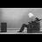
turrikán2
Remek olvasmány Trev. Tudom, mennyire szereted ezeket a dobozokat, nagyon örülök, hogy sikerült megjavítani őket. Ki jobb, mint az egyik fejlesztő!
2018. augusztus 18
Reakciók: Takeanidea
Takeanidea
Jó hallani rólad, Phil. Nagy kiváltság volt Heinzzel foglalkozni
2018. augusztus 19
kérdi
Ez az állvány nagyon jól néz ki a k1000-el
2021. február 8
Reakciók: Redcarmoose


tmarshl

500+ Head-Fier
- 5.00 csillag
- 2011. december 19
Előnyök : hangszínpad, képalkotás, átlátszóság
Hátrányok : Újrakábelezés és specifikus erősítés szükséges
Nos, az elmúlt néhány évben kipróbáltam az összes nagyszerű fejhallgatót (Stax, Sennheiser, Grado, AKG, Audeze, Beyer Dynamic stb.), és visszatértem minden idők kedvenc K1000-hez a Stefan Audio Arts Equinox kábelezéssel - egy Macintosh C2200 csöves előerősítő és egy First Watt F1 erősítő hajtja. Ami visszahoz, az a hihetetlen hangszín, a képalkotás és a hang átlátszósága. Már nem a rendszert hallgatom, hanem a zenét . Mit kérhetnék még. Olyan elismeréssel hallgatom újra a teljes zenei gyűjteményemet a hihetetlen előadásokért. Nagyon elégedett vagyok a K1000-ekkel ebben a konfigurációban. Természetesen továbbra is hallgatok más ajánlatokat (ez elvégre hobbi), de sok minden kell ahhoz, hogy váltsak ezekről a remek "fülhangszórókról".
Reakciók: hrklg01,jgosrocésFritzS
Korábbi válaszok megtekintése…

musicaladin
mivel a vélemény írásakor nem tudta összevetni a K-1000-et az LCD-X-szel, érdemes lehet egy rövid összehasonlításban:
http://www.head-fi.org/t/689557/toys-for- fiúk#post_10091464
2014. február 28

Alex--o
Elnézést, ragaszkodom a térhatású hangrendszerhez
2014. május 14
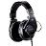
FrankyMan
Mindenki figyelmesen olvassa el a tervezői megjegyzéseket ebben a szálban: http://www.head-fi.org/t/57805/history-of-the-akg-k1000
Nincs szükség speciális AMP-re az AKG kívánt hangzásának eléréséhez. K1000. Már évek óta egy készlet AMP-t használok mod nélkül. Az enyémet is 0-s szériásnak (előszéria és speciálisan tesztelt és szervizelt verzió, hivatalosan nem árusított) azonosította Mr. Renner, egyértelmű számomra, hogy egyáltalán nem tévedtem.
Felveszem és pontosan azt hallom, amit felvettem. Mi kell több?
Azt tudom mondani, hogy a legjobb a keverék ellenőrzésére.
2014. november 4

